第四，五周课程记录
喻恺鹏
2010302330050
这两周主要介绍E—Learning网络免费工具的应用，班上的同学通过小组的形式，对多种不同的E-Learning网络免费工具进行了讲解，通过大家深入浅出的讲解，我们了解了许多未曾了解的工具，为今后的学习和科研提供了方便。
我们组选择的是两个应用，一个叫NaturalReader，一个叫Webmath，在深入了解这两个应用后，我们通过视频的方式将自己了解的内容介绍给了大家。
NaturalReader是一款阅读软件，它是一个专业的将任何手写文字翻译成口语的文字转换软件，换句话说，它允许你听文章的内容而不是看屏幕来了解文字的内容。
NaturalReader使文字到声音的转换前所未有的方便，只需点击一下，你的电脑就会用清晰而自然的语言来将任何内容大声朗读出来，你要做的只是，通过点击control+F9来选择你要电脑阅读的部分。
更为方便的是，通过提供在IE，MS Words，PPT和OutLook中的插件栏，你可以轻松的听到在线的新闻，电子邮件，电子书，文档和PDF文件，NaturalReader也拥有将任何手写文字转换成MP3或WAV音频文件的能力，所以你可以用你的iPod在之后聆听它们。
通过浮动条，你可以在不堵塞你的屏幕的条件下将NaturalReader移动到任何地方，通过移动速度栏，你可以调节到你觉得合适的语速，你也可以通过点击朗读者目录来改变朗读者。
更重要的是，专业版可以允许你播放，录制，编辑语音文件，你可以成为自己的语音编辑。
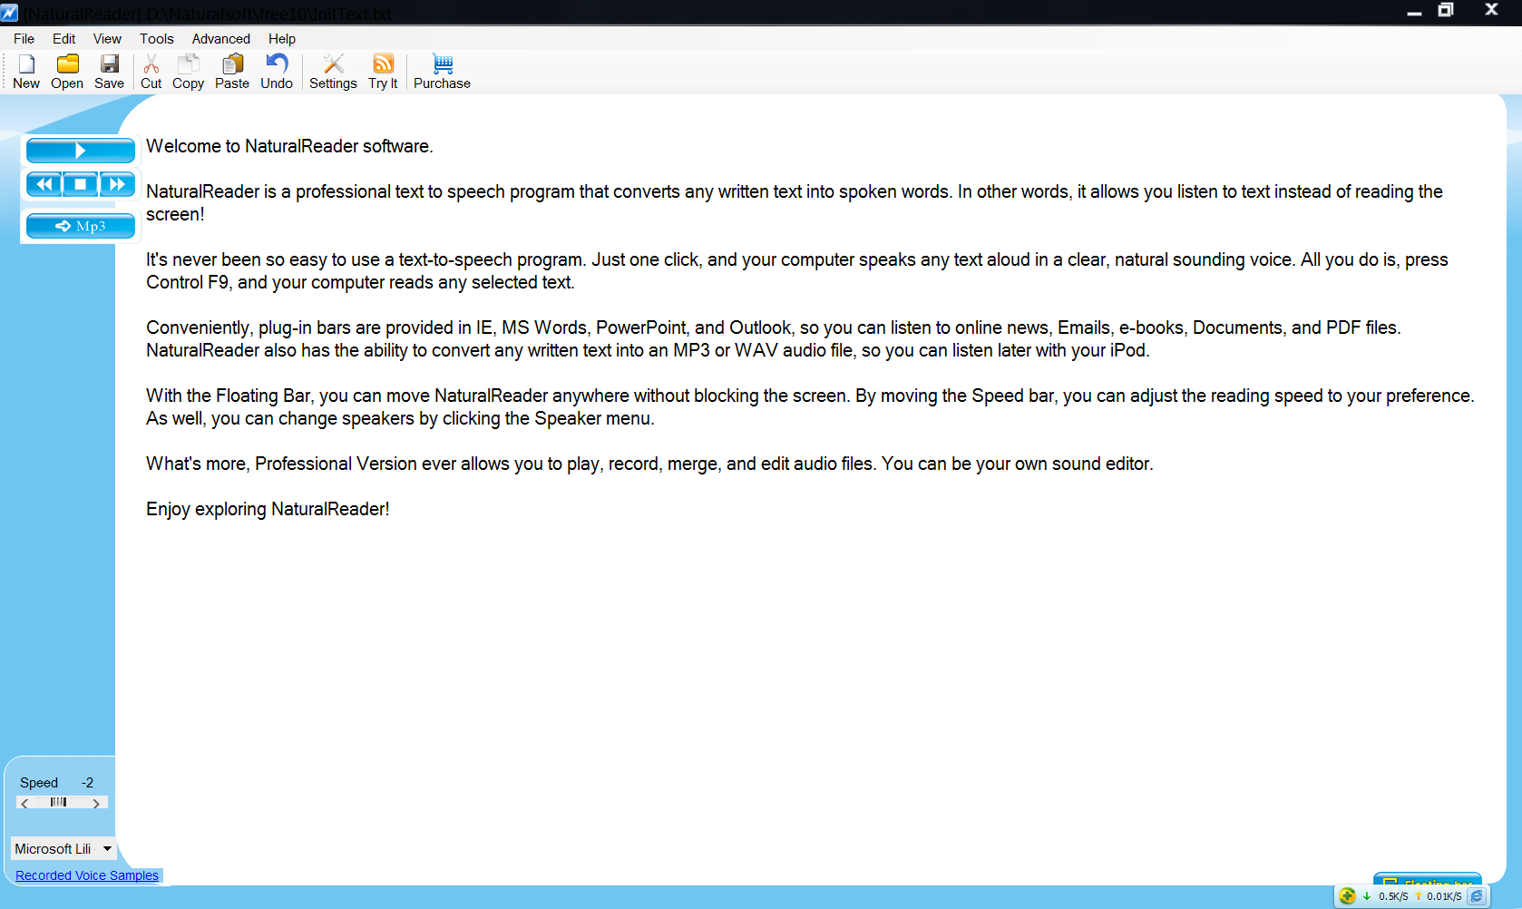

Webmath是一个解决特定数学问题的数学解题网站，当一个用户在任意时刻进入时，在他输入这一数学问题并点击“解决”的那一时刻，这个问题的答案都会实时的出现并展示，与此同时，Webmath也会将解题过程提供给学生。
为了将我们了解到的拍成视频提供给大家，我们使用了屏录专家这一软件。屏幕录像专家是一款专业的屏幕录像制作工具，这款软件界面是中文版本，里面的内容并不怎么复杂，录制视频和简单按设置的快捷键、点击录制键、或者点击三角按钮，就可以录制了。使用它可以轻松地将屏幕上的软件操作过程、网络教学课件、网络电视、网络电影、聊天视频等录制成FLASH动画、WMV动画、 AVI动画或者自播放的EXE动画。本软件具有长时间录像并保证声音完全同步的能力。本软件使用简单，功能强大，是制作各种屏幕录像和软件教学动画的首选软件。
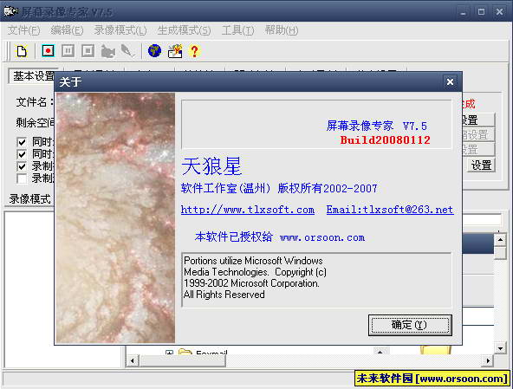
除了我们组之外，其他组的同学也精心准备了展示，通过他们的介绍，我们也了解到了其他的一些有趣的软件，下面简单的罗列一下：
吴延宇小组介绍的是Balsamiq Mockups ，Balsamiq Mockups是一种软件工程中快速原型的建立软件，可以做为与用户交互的一个界面草图，一旦客户认可可以做为美工开发HTML的原型使用。
王航威小组介绍的是会声会影，会声会影是一套操作简单的DV、HDV影片剪辑软件。具有成批转换功能与捕获格式完整的特点。
张秋子小组介绍的是EverNote，EverNote是一款在国外非常著名的笔记软件，界面与功能十分类似Onenote。它不仅具备强大的笔记捕捉功能，还采用了独特的分类方式，而且支持filter的自动整理、即时搜索。
姚丹小组介绍的是Answers，它是一个类似与百度百科的问答网站，方便用户相互交流自己的疑惑。
黄湘萍小组介绍的是360个人图书馆，是北京六智信息技术有限公司运营的一个免费网络好文收藏和分享的平台网站，用户注册后，即可在360doc上拥有自己的网上图书馆，进行网页文章收藏、管理、分享等操作。
陈迪小组介绍的是iebook,iebook软件是飞天传媒于2005年1月正式研发推出的一款互动电子杂志平台软件，iebook以影音互动方式的全新数字内容为表现形式，集数码杂志发行、派送、自动下载、分类、阅读、数据反馈等功能于一身。是最具规模的互动电子杂志发行平台。
杨希小组讲的是Enterprise Architect，是以目标为导向的软件系统。它覆盖了系统开发的整个周期，除了开发类模型之外，还包括事务进程分析，使用案例需求，动态模型，组件和布局，系统管理，非功能需求，用户界面设计，测试和维护等。
王昊小组讲的是Flash, Flash是由macromedia公司推出的交互式矢量图和 Web 动画的标准，由Adobe公司收购。网页设计者使用 Flash 创作出既漂亮又可改变尺寸的导航界面以及其他奇特的效果。
张震宇小组做的是photoshop和picasa, Google 的免费图片管理工具Picasa，数秒钟内就可找到并欣赏计算机上的图片。Picasa 原为独立收费的图像管理、处理软件，其界面美观华丽， 功能实用丰富。Photoshop是Adobe公司旗下最为出名的图像处理软件之一，集图像扫描、编辑修改、图像制作、广告创意，图像输入与输出于一体的图形图像处理软件，深受广大平面设计人员和电脑美术爱好者的喜爱。
通过同学们的介绍，我感到网上还有很多非常有用的电子资源我们未曾了解，我们如果能扩宽自己的视野了解更多，将会大大有利于我们的学术研究。

